PT LAPI GANESHA UTAMA
Bekerja sama dengan Lab IoT & Fisika Institut Teknologi Bandung

Tanggapan atas Desain & Layout Pemasangan GLD
RU IV Cilacap — bahan rapat teknis penetapan titik & kebutuhan instalasi
Nomor dokumen | LGU/GLD/INSTALASI-TANGGAPAN/2026-001
Revisi | 1.0
Tanggal | 2 Oktober 2026
Ditujukan kepada | Tim PT Pertamina Patra Niaga — RU IV Cilacap
Menanggapi | Block diagram lingkup kerja, layout titik pemasangan, dan MoM Koordinasi Persiapan Pemasangan GLD 29 September 2026 dari Pertamina RU IV
Dokumen LGU terkait | Daftar Perangkat & Kebutuhan Pemasangan rev 1.1; Spesifikasi Material Instalasi rev 1.5

1. Ringkasan
LGU & ITB telah menerima block diagram lingkup kerja, layout titik pemasangan, dan MoM rapat 29 September 2026 dari Pertamina RU IV. Secara umum desain tersebut sejalan dengan arsitektur sistem dan pembagian lingkup yang diusulkan LGU: perangkat GLD, Cluster Head, panel surya, dan Gateway oleh LGU; tiang/penyangga, junction box, PSU, kabel daya, server, UPS, dan jaringan IT oleh Pertamina.
Dokumen ini memetakan desain Pertamina terhadap dokumen LGU, menandai butir yang sesuai, butir yang akan disesuaikan LGU, dan butir yang perlu dikonfirmasi dalam rapat teknis.

2. Desain dari Pertamina RU IV
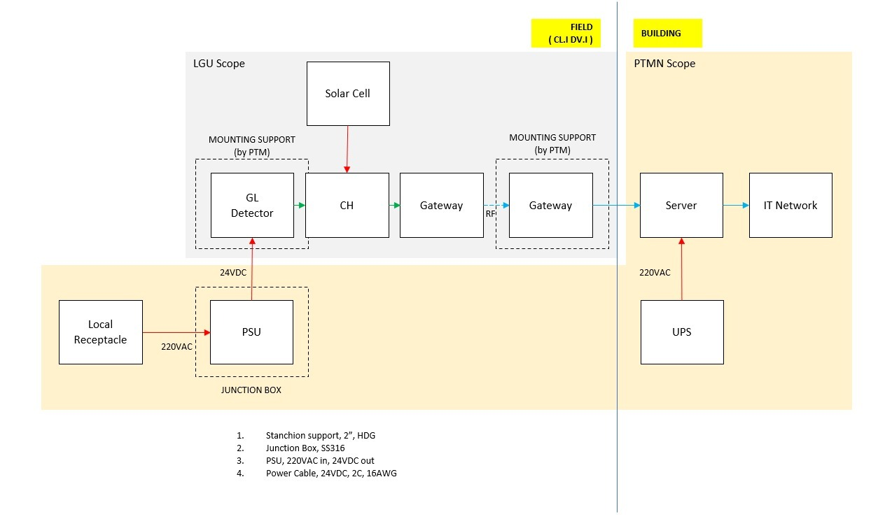
Gambar 1. Block diagram lingkup kerja LGU dan Pertamina (sumber: Pertamina RU IV).
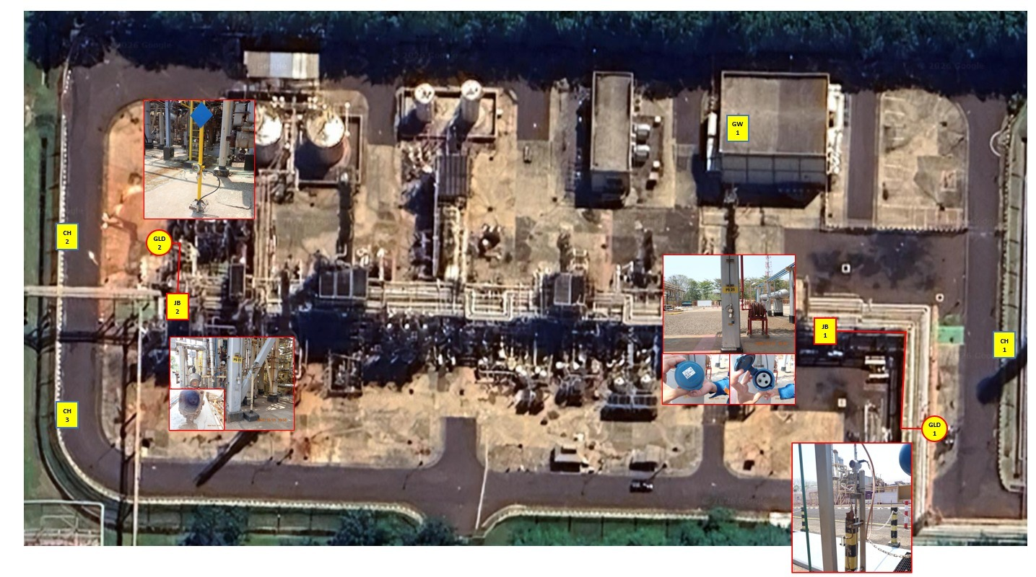
Gambar 2. Layout titik pemasangan: GLD-1, GLD-2, JB-1, JB-2, CH-1–3, GW-1 (sumber: Pertamina RU IV).

3. Pemetaan terhadap Dokumen LGU
Item | Desain Pertamina | Dokumen LGU | Status | Catatan / tindak lanjut
Jumlah titik | 2 GLD, 3 CH, 1 Gateway, 2 junction box | 3 GLD + 1 cadangan; CH 6 (angka perencanaan); 1 Gateway | Sesuaikan | LGU menyesuaikan dokumen ke layout ini. Perlu konfirmasi: unit GLD ke-3 dipasang di titik tambahan atau menjadi cadangan
Tiang / penyangga | Stanchion 2", hot-dip galvanized (HDG) | Pipa galvanis 2" Sch40, OD 60,3 mm | Sesuai | Cocok dengan U-bolt 2"/DN50 pada pelat mounting GLD. Konfirmasi: stanchion dengan base plate dibaut ke lantai beton (seperti foto GLD-2) atau ditanam & dicor
Mounting GLD & Gateway | Mounting support oleh Pertamina | Pelat 250 × 250 mm + U-bolt sesuai gambar LGU | Sesuai | Gambar CAD pelat dari LGU menjadi acuan fabrikasi
Catu daya GLD | Local receptacle 220 VAC → PSU di junction box → 24 VDC ke GLD | Opsi A: PSU per titik di box dekat sumber 220 VAC | Sesuai | PSU 24 VDC ≥ 1 A per GLD (disarankan 2,5 A tipe DIN-rail) + MCB 2 A sisi AC
Junction box | SS316 | Box PSU di area aman | Sesuai | SS316 cocok untuk lingkungan dekat laut
Kabel 24 VDC | 2C, 16 AWG (≈ 1,31 mm²) | 2 × 1,5 mm² untuk jarak ≤ 50 m | Sesuai | 16 AWG memenuhi bila JB → GLD ≤ ± 45 m (drop 5 % pada 1 A desain) atau ≤ ± 135 m pada konsumsi aktual 0,33 A. Pada layout, JB berada dekat GLD
Cluster Head | Lingkup LGU, catu daya panel surya; mounting tidak ditandai | Bracket 2 panel surya + unit CH & antena di atas tiang dibawa LGU; tiang 2", ± 3 m di atas tanah | Konfirmasi | Siapa yang menyediakan tiang CH (3 titik di perimeter)
Gateway | Gateway di field dengan link RF; mounting support oleh Pertamina; GW-1 di gedung | Unit Gateway di dalam ruangan dekat server; antena omni 8 dBi di mast + koaksial ≤ 15 m | Konfirmasi | Posisi unit Gateway (dalam/luar gedung), sumber daya Gateway (adaptor 5 V dari 220 VAC — belum ada di diagram), dan jalur Gateway → server
Router jaringan field | Belum digambar | Router milik LGU antara Gateway dan PC server, tanpa internet | Sesuaikan | Ditambahkan pada block diagram (lingkup LGU, di dalam gedung)
Server, UPS, jaringan IT | Lingkup Pertamina, di dalam gedung | PC server + UPS disediakan Pertamina | Sesuai | Spesifikasi di MoM (i5, RAM 16 GB, SSD 128–256 GB) memenuhi minimum LGU (4 core, 8 GB, 100 GB)
Klasifikasi area | Area field ditandai "CL.I DV.I" | Instalasi permanen pada lokasi non-ATEX di perimeter SRU | Konfirmasi | Perlu konfirmasi HSE RU IV atas klasifikasi area di tiap titik GLD dan CH (lihat Bagian 4)

4. Catatan Klasifikasi Area
Perlu konfirmasi HSE. Block diagram menandai area field sebagai Class I Division 1. Unit GLD saat ini sedang dalam proses sertifikasi ATEX/IECEx dan belum memiliki sertifikat Ex, sehingga sesuai kesepakatan sebelumnya pemasangan permanen diarahkan pada lokasi non-ATEX. Penetapan titik GLD-1, GLD-2, dan CH-1–3 menunggu konfirmasi klasifikasi area dari HSE RU IV. Bila sebagian titik berada di area terklasifikasi, LGU dapat membantu mencari titik alternatif terdekat yang berada di area aman.

5. Pertanyaan untuk Rapat Teknis
No | Pertanyaan | Pihak
1 | Klasifikasi area di titik GLD-1, GLD-2, CH-1, CH-2, CH-3 (apakah termasuk area aman) | HSE RU IV
2 | Unit GLD ke-3: titik pemasangan tambahan atau disimpan sebagai cadangan | RU IV & LGU
3 | Tiang CH (3 titik): penyedia, tinggi (usulan ± 3 m di atas tanah), dan metode dudukan | RU IV
4 | Posisi unit Gateway, sumber 220 VAC untuk adaptornya, serta jalur ke ruang server | RU IV & LGU
5 | Stanchion GLD: base plate dibaut ke beton atau ditanam & dicor; tinggi sensor ± 0,5–1 m dari lantai | RU IV
6 | Jarak kabel JB → GLD per titik (untuk verifikasi 16 AWG) | RU IV
7 | Ruang & titik jaringan untuk PC server, UPS, dan router LGU | RU IV (IT)

6. Tindak Lanjut LGU
- Daftar perangkat, spesifikasi, dimensi, dan kebutuhan utilitas (tindak lanjut no. 1 MoM 29 Sep) telah disampaikan dalam Daftar Perangkat & Kebutuhan Pemasangan rev 1.1 dan Spesifikasi Material Instalasi rev 1.5.
- Setelah rapat teknis, LGU memperbarui Spesifikasi Material (jumlah titik, tiang CH, Gateway, router) dan BoQ sesuai layout final sebagai dasar rekomendasi kebutuhan lapangan dan kontrak jasa pemasangan RU IV.
- LGU mendampingi plot posisi perangkat dan penentuan aksesori serta wiring pada sesi teknis bersama perwakilan lokasi.

